Бюджет для граждан

к решению «Совета Бартеневского муниципального образования № от декабря 2021 года «О бюджете Бартеневского муниципального образования на 2022 год и на плановый период 2023-2024 годов»

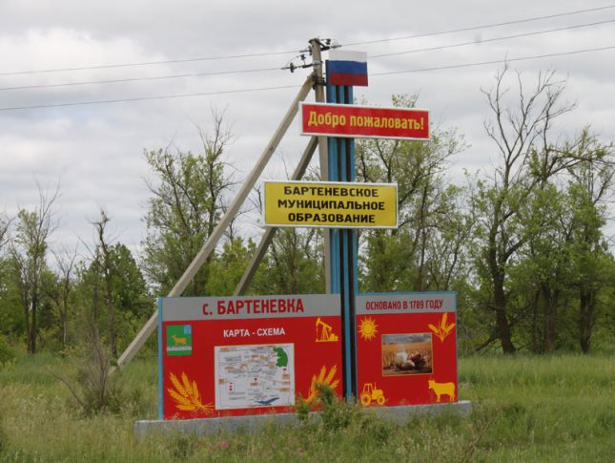

Уважаемые жители Бартеневского муниципального образования.
Одной из главных задач бюджетной политики является обеспечение прозрачности и открытости бюджетного процесса. Для привлечения большого количества граждан к участию в обсуждении вопросов формирования бюджета района и его исполнения разработан «Бюджет для граждан».
«Бюджет для граждан» предназначен прежде всего для жителей, не обладающих специальными знаниями в сфере бюджетного законодательства. Информация «Бюджет для граждан» в доступной форме знакомит граждан с основными характеристиками бюджета Бартеневского муниципального образования.
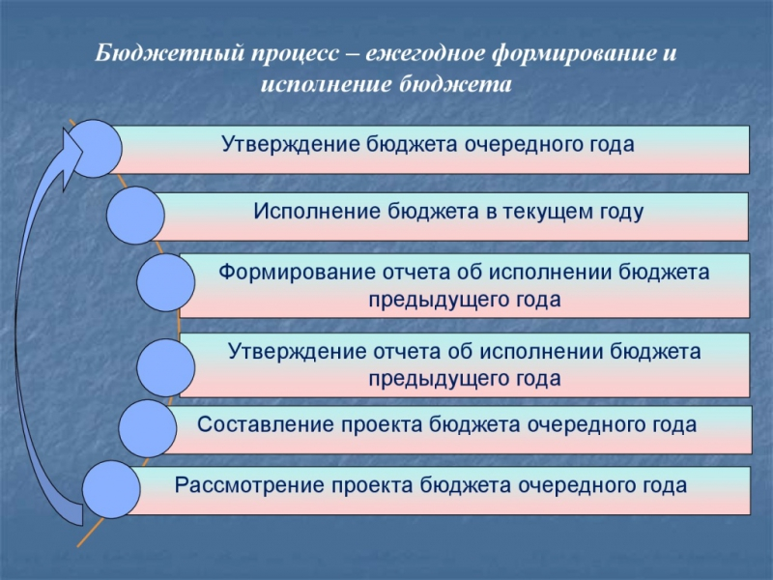
Что такое бюджет?
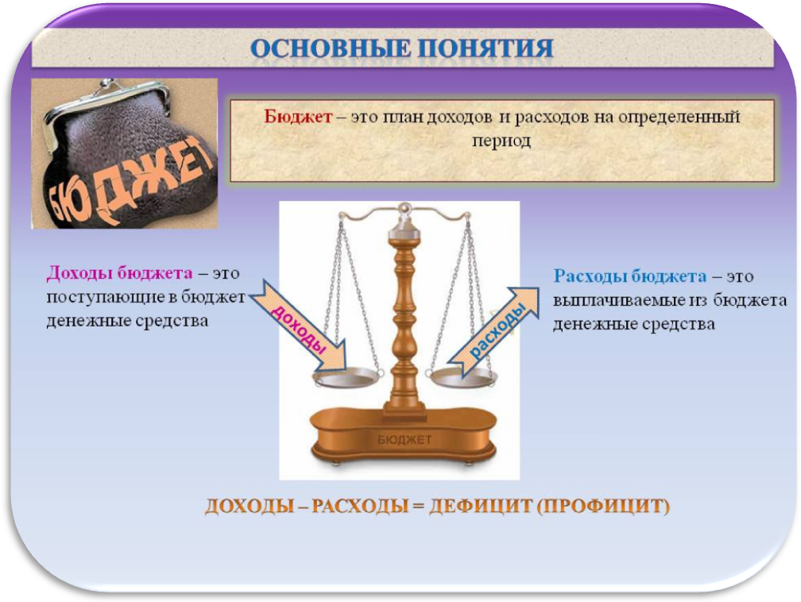

Бюджет Бартеневского муниципального образования
тыс. руб.
Показатели | Отчет  2020 год | Оценка 2021 год | План
 |  |  | 2022 год | 2023 год | 2024 год
Доходы, в том числе | 6389,0 | 3406,2 | 6448,8 | 3346,6 | 3539,2
Налоговые, неналоговые доходы | 3799,6 | 3194,4 | 3098,6 | 3186,5 | 3280,4
Безвозмездные поступления | 2589,4 | 211,8 | 3350,2 | 160,1 | 258,8
Расходы, в том числе | 6560,4 | 3406,2 | 6448,8 | 3346,6 | 3539,2
Условно утвержденные |  |  |  | 84,5 | 170,5
Общегосударственные вопросы | 2465,1 | 2270,4 | 1862,7 | 1893,5 | 1946,0
Национальная оборона | 90,9 | 93,7 | 96,0 | 99,1 | 102,4
Национальная безопасность и правоохранительная деятельность | 27,5 | 25,0 | 25,5 | 25,0 | 25,0
Национальная экономика | 6,3 |  | 3842,6 | 645,6 | 637,1
Жилищно-коммунальное хозяйство | 3832,4 | 903,1 | 505,0 | 476,9 | 530,2
Другие расходы | 138,2 | 114,0 | 117,0 | 122,0 | 128,0
Баланс (доходы-расходы)  Дефицит или профицит | -171,4 | 0,0 | 0,0 | 0,0 | 0,0

Зачем нужны бюджеты?
Для выполнения своих задач муниципальному образованию необходим бюджет, который формируется за счет сбора налогов и безвозмездных поступлений направляемых на финансирование бюджетных расходов.
Основныехарактеристикибюджета
Доходы бюджета
Налоговые доходы | Неналоговые доходы | Безвозмездные поступления
- налог на доходы физических лиц,  - единый сельскохозяйственный налог,  - налог на имущество физических лиц,  - земельный налог, | - доходы от использования муниципального имущества,  - доходы от продажи материальных и нематериальных активов,  - штрафы за нарушение законодательства;  - прочие неналоговые доходы | - дотации;  - субсидии;  - субвенции;  - иные межбюджетные трансферты;

Межбюджетные трансферты - основной вид безвозмездных перечислений

Виды межбюджетных  трансфертов | Определение | Аналогия в семейном  бюджете
Дотации (от лат.«Dotatio» –дар, пожертвование) | Предоставляются без определения конкретной цели их использования | Вы даете своему ребенку «карманные деньги»
Субвенции (от лат.Subveire»– приходить на помощь) | Предоставляются на финансирование«переданных» другим публично-правовым образованиям полномочий | Вы даете своему ребенку деньги и посылаете его в магазин купить продукты(по списку)
Субсидии (от лат.«Subsidium» - поддержка) | Предоставляются на условиях долевого софинансирования расходов других бюджетов | Вы «добавляете» денег для того, чтобы ваш ребенок купил себе новый телефон(а остальные он накопит сам)

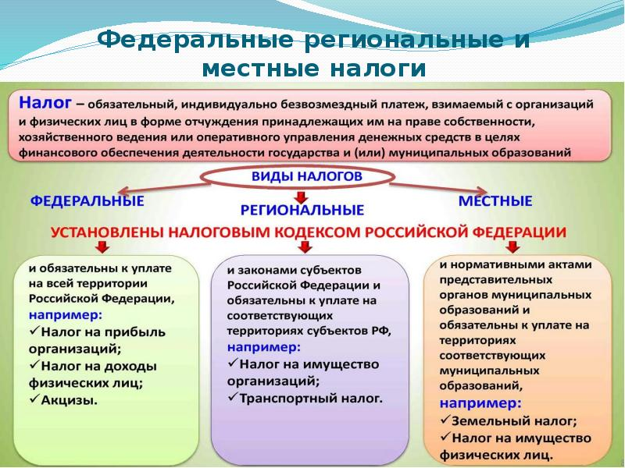

Налоги, зачисляемые в бюджет муниципального образования
в 2022году
Налог на доходы физических лиц | Налог на имущество физических лиц | Земельный налог
3 % 100 % 100 %

Местный бюджет
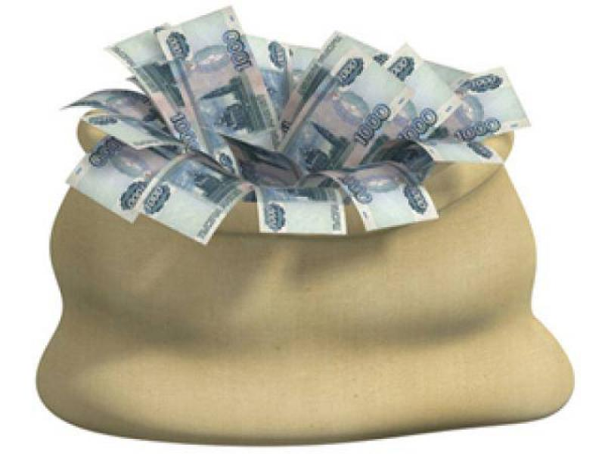

Структура доходов бюджета Бартеневского муниципального образования

тыс.руб.
Наименование доходов | Отчет  2020 год | Оценка  2021 год | План
 |  |  | 2022год | 2023 год | 2024 год
Налоговые доходы всего: | 3794,6 | 3190,0 | 3050,5 | 3138,4 | 3232,3
в том числе
налог на доходы физических лиц | 316,6 | 445,0 | 289,9 | 292,8 | 295,7
акцизы на нефтепродукты |  |  | 635,6 | 635,6 | 635,6
единый сельскохозяйственный налог | 1652,1 | 1235,0 | 484,0 | 569,0 | 660,0
налог на имущество физических лиц | 57,9 | 60,0 | 77,0 | 77,0 | 77,0
земельный налог | 1768,0 | 1450,0 | 1564,0 | 1564,0 | 1564,0
Неналоговые доходы всего: | 5,0 | 4,4 | 48,1 | 48,1 | 48,1
в том числе
арендная плата за земли |  |  | 40,0 | 40,0 | 40,0
доход от эксплуатации имущества | 2,2 | 2,4 | 2,4 | 2,4 | 2,4
доходы, поступающие в порядке возмещения расходов, понесенных от эксплуатации имущества | 0,8 | 1,0 | 1,0 | 1,0 | 1,0
штрафы, санкции и возмещение ущерба | 2,0 | 1,0 | 4,7 | 4,7 | 4,7
Безвозмездные поступления всего: | 2589,4 | 211,8 | 3350,2 | 160,1 | 258,8
в том числе
дотации | 56,3 | 57,8 | 59,2 | 61,0 | 63,2
субсидии | 2176,2 |  | 3195,0 |  | 93,2
субвенции | 90,9 | 93,7 | 96,0 | 99,1 | 102,4
иные межбюджетные трансферты |  | 60,3
безвозмездные поступления от негосударственных организаций | 231,0
прочие безвозмездные поступления | 35,0
Итого доходов: | 6389,0 | 3406,2 | 6448,8 | 3346,6 | 3539,2

Доходы бюджета Бартеневского муниципального образования
в расчете на 1 жителя
( численность населения Бартеневского муниципального образования
на 01.01.2021г. 1065 человек)
руб.
Наименование доходов | Отчет  2020 год | Оценка  2021 год | План
 |  |  | 2022 год | 2023 год | 2024 год
Доходы всего, в том числе : | 5999,0 | 3198,0 | 6055,0 | 3142,0 | 3323,0
налоговые и неналоговые доходы | 3568,0 | 2999,0 | 2909,0 | 2992,0 | 3080,0
безвозмездные поступления | 2431,0 | 199,0 | 3146,0 | 150,0 | 243,0

Доходная база бюджета по налоговым и неналоговым доходам сформирована на основании имеющегося доходного потенциала, с учётом показателей прогноза социально-экономического развития Бартеневского муниципального образования на 2022 год и плановый период 2023 и 2024 годов.
Основными бюджетообразующими доходами бюджета муниципального образования являются земельный налог, единый сельскохозяйственный налог и акцизы на нефтепродукты.

РАСХОДЫ.
Расходы бюджета – выплачиваемые из бюджета денежные средства.
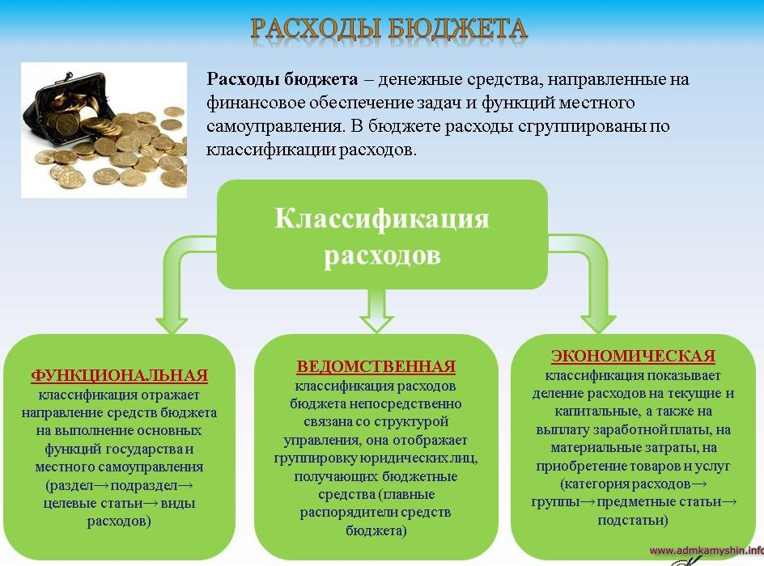
Расходы по основным функциям муниципального образования.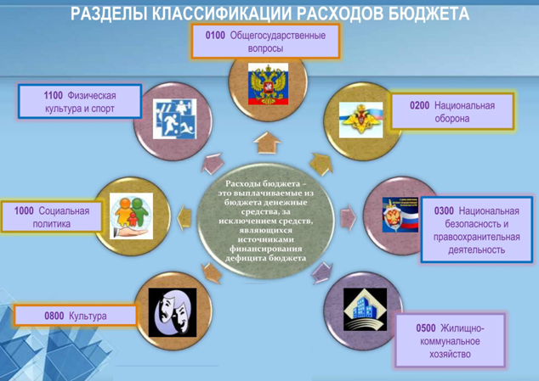

Структура расходов бюджета Бартеневского муниципального образования по разделам в 2020-2024 годах.
%
Раздел | Наименование | Отчет  2020 год | Оценка  2021  год | План
 |  |  |  | 2022 г | 2023 г | 2024 г
1 | Всего | 100 | 100 | 100 | 100 | 100
01 | Общегосударственные вопросы | 37,6 | 66,6 | 28,9 | 58,1 | 57,9
02 | Национальная оборона | 1,4 | 2,7 | 1,5 | 3,0 | 3,0
03 | Национальная безопасность и правоохранительная деятельность | 0,4 | 0,7 | 0,4 | 0,8 | 0,7
04 | Национальная экономика | 0,1 |  | 59,6 | 19,8 | 18,9
05 | Жилищно-коммунальное хозяйство | 58,4 | 26,5 | 7,8 | 14,6 | 15,7
08 | Культура, кинематография | 1,1 | 0,6 | 0,3 | 0,6 | 0,6
10 | Социальная политика | 1,0 | 2,9 | 1,5 | 3,1 | 3,2
%
Расходы бюджета Бартеневского муниципального образования по основным разделам на душу населения
руб.
Раздел | Показатель | Отчет  2020 год | Оценка 2021  год |  | План
 |  |  |  | 2022г | 2023г | 2024г
01 | Содержание работников органов местного самоуправления | 1592,45 | 2131,83 | 1749,01 | 1777,93 | 1827,23
05 | Жилищно-коммунальное хозяйство | 2475,74 | 847,98 | 474,18 | 447,79 | 497,84
08 | Культура, кинематография | 45,17 | 15,02 | 18,78 | 17,78 | 18,78
10 | Социальная политика |  | 92,02 | 91,08 | 95,77 | 101,41
 | Итого расходы местного бюджета | 4238,03 | 3198,31 | 6055,21 | 3063,01 | 3163,09

руб.

Расходы бюджета Бартеневского муниципального образования запланированы на 2022 год в сумме 6448,8 тыс. рублей, на 2023 год в сумме 3262,1 тыс. рублей, на 2024 год сумме 3368,7 тыс. руб. Общий объем и структура расходов представлена в следующей форме:
тыс.руб.
Расходы |  | Отчет  2020 год | Оценка 2021 год | План
 |  |  |  | 2022 г | 2023 г | 2024 г
Общегосударственные  вопросы |  | 2465,1 | 2270,4 | 1862,7 | 1893,5 | 1946,0
Национальная оборона |  | 90,9 | 93,7 | 96,0 | 99,1 | 102,4
Национальная безопасность и правоохранительная деятельность |  | 27,5 | 25,0 | 25,5 | 25,0 | 25,0
Национальная экономика |  | 6,3 |  | 3842,6 | 645,6 | 637,1
Жилищно-коммунальное хозяйство |  | 3832,4 | 903,1 | 505,0 | 476,9 | 530,2
Культура, кинематография |  | 69,9 | 16,0 | 20,0 | 20,0 | 20,0
Социальная политика |  | 68,2 | 98,0 | 97,0 | 102,0 | 108,0
ИТОГО расходов: |  | 6560,4 | 3406,2 | 6448,8 | 3262,1 | 3368,7

Бюджетные ассигнования бюджета Бартеневского муниципального
образования по муниципальным программам
тыс. руб.
Наименование | План
 | 2022 год | 2023 год | 2024 год
Муниципальная программа «Развитие Бартеневского муниципального образования Ивантеевского муниципального района Саратовской области» | 4381,1 | 1157,5 | 1210,8
Подпрограмма «Развитие автомобильных дорог общего пользования местного значения в границах населенных пунктов Бартеневского муниципального образования» | 3830,6 | 635,6 | 635,6
Подпрограмма «Благоустройство» | 505,0 | 476,9 | 530,2
Подпрограмма «Обеспечение первичных мер пожарной безопасности» | 25,5 | 25,0 | 25,0
Подпрограмма "Обеспечение культурного досуга жителей муниципального образования» | 20,0 | 20,0 | 20,0

Планируемый объем муниципального долга

Вид долгового обязательства | На 01.01.2022г. |  | На 01.01.2023г. |  | На 01.01.2024г.
 | Сумма, тыс. рублей | Удельный вес, в% | Сумма, тыс. рублей | Удельный вес, в% | Сумма, тыс. рублей | Удельный вес, в%
Бюджетные кредиты из районного бюджета | - | - | - | - | - | -
Кредиты от кредитных организаций | - | - | - | - | - | -
Всего: | - | - | - | - | - | -

Муниципальный долг в Бартеневском муниципальном образовании по состоянию на 01.01.2022г. – отсутствует.

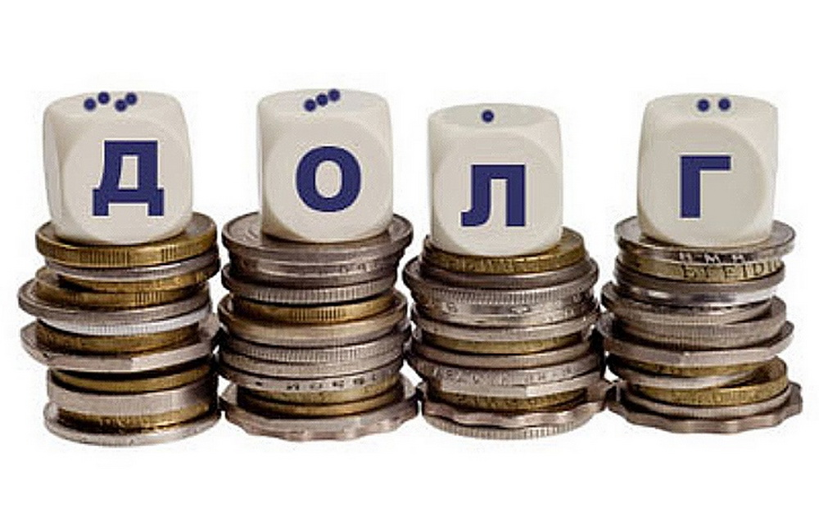
Контактная информация:
Адрес: 413320, Саратовская область, Ивантеевский район с.Бартеневка.
График работы с 8-00 до 16-12, перерыв с 12-00 до 13-00.
Телефоны (8 84579 5-31-21)
Тел.5-31-21
Глава Бартеневского муниципального образования Скипа Р.Е
Электронная почта: bartenevkaadm@yandex.ru

